Выполненные задания присылайте на почту svetka-natka999@mail.ru, конспекты тоже делаете фото и присылаете!!! Срок сдачи заданий до следующего занятия по расписанию.

ЭБ91

20.03
Тема – Гражданская война как общенациональная катастрофа
Перечень вопросов, рассматриваемых в теме:
1.Причины и основные этапы Гражданской войны в России.
2.Формирование однопартийной диктатуры.
3.Социальный состав антибольшевистских сил.
4.Военные действия 1918-1919 гг.
5.Причины и масштабы красного и белого террора.
6.Итоги польско-советской войны
7.Причины победы Красной Армии в Гражданской войне.
Заходим на Moodl, открываете курс история, блок видео гражданская война, политика военного коммунизма и смотрите!!!

Термины:
Белое движение собирательное название военных формирований, боровшихся во время Гражданской войны в России 1917—1922 гг. против советской власти.
Гражданская война — организованная вооружённая борьба за государственную власть между классами и социальными группами внутри страны.
Красные - название общественно- политических сил и движений, связанных с революционной деятельностью, с советским строем, с Красной Армией.
Зелёные - обобщённое название нерегулярных, преимущественно крестьянских и казачьих вооружённых формирований, противостоявших иностранным интервентам, большевикам и белогвардейцам в годы Гражданской войны в России.
Эскалация войны - милитаристская концепция постепенного превращения военно-политического конфликта в кризисную ситуацию и в войну.
Террор - устрашение политических противников путём физического насилия.

Теоретический материал для самостоятельного изучения
Гражданская война - это противостояние сторонников и противников советской власти, у которых были разные взгляды на способы решения проблем социально-экономического и политического развития страны. Война охватывает период с октября 1917 по октябрь 1922 года. Условно весь процесс можно разделить на три этапа.
Первый, с октября 1917 года до весны 1918 года;
Второй, весна 1918 г. - осень 1920 г. года, «фронтовой» этап;
Третий, конец 1920г. – 1922г., период «малой Гражданской войны»);
Оформление однопартийной политической системы, оттолкнуло от советского правительства социалистические партии. Левые эсеры, которые поддержали роспуск Учредительного собрания, но не одобрили итог Брестского мирного договора и чрезвычайных мер в деревне, были исключены из всех Советов. Правые эсеры и меньшевики после разгрома Учредительного собрания склоняются к необходимости вооружённой борьбы с большевиками, в июне 1918 г. были исключены из состава Исполнительного комитета.
Основой столкновения было противостояние между красными и белыми. Особое место занимали так называемые «зелёные», преимущественно крестьянские группировки, выступавшие против всех, и эсеро-меньшевистские правительства, выступавшие против советской власти, лозунгом которых было возвращение к завоеваниям Февраля. Сам состав антибольшевистского движения был неоднороден, его ядро составляли царские офицеры, к которым присоединились бывшие чиновники, интеллигенция, представители дворянства, в том числе часть казачества, рабочих и крестьян. Идеологическая составляющая повстанцев была очень разной: монархисты, националисты-патриоты, стремившиеся возродить монархию, либералы и демократы, целью которых, было закрепление февральских завоеваний.
В ноябре 1917 года началось формирование Добровольческой армии, во главе с генералами Михаилом Васильевичем Алексеевым, Лавром Георгиевичем Корниловым, Антоном Ивановичем Деникиным. Весной 1918 начинается интервенция. Немцы оккупируют Украину, Крым и часть Северного Кавказа. Бессарабию захватывает Румыния, в Мурманске высадился английский экспедиционный корпус, на Дальнем Востоке появились японцы. Но самыми опасными районами для большевиков были Поволжье и Сибирь, где была свергнута советская власть вследствие восстания в мае 1918 года Чехословацкого корпуса, расположенного по всей длине Транссибирской магистрали и состоявшего из пленных славян Австро-Венгерского государства, изъявивших желание воевать против Германии. Поводом начала выступления стал приказ об их разоружении. Восстание было поддержано эсерами, организовавшими Комитет из депутатов Учредительного собрания (Комуч) в Самаре, в Уфе формируется Уфимская директория. Осенью 1918 года Александр Васильевич Колчак был объявлен верховным правителем России.
К лету 1918 года положение большевистского правительства становится очень тяжёлым, Украина была захвачена немцами, Дон и Кубань - Красновым и Деникиным, под влиянием белогвардейцев оказалось Поволжье. Но большевики смогли дать им отпор, страна была объявлена единым военным лагерем. С обеих сторон, были задействованы все силы, в Прибалтике для нападения на Петроград готовился Николай Николаевич Юденич. Генерал Миллер и адмирал Колчак попытались захватить Поволжье, Деникин наступал с юга.
С осени 1918 года главным врагом советской власти стал Колчак, в ноябре его армия начал наступление, захватив Пермь, предприняв попытку соединиться с Миллером, в конце декабря они были остановлены. В марте Колчак начал новое наступление, но красноармейцам под руководством Михаила Васильевича Фрунзе удалось остановить продвижение белогвардейцев, в ноябре они заняли столицу Колчака Омск, продолжая наступление до Байкала.
Весной 1919 года на Дону, восстали казаки, это помогло «деникинцам», занять Донбасса взять Курск, Орел, Воронеж. Правительство Деникина обещало крестьянам решить земельный вопрос, однако земли возвращались прежним владельцам, что отдаляло от них крестьян. В Украине действовало крестьянское движение «зелёных» во главе с Нестором Ивановичем Махно. Осенью Красная Армия начала наступление на юге, где действиями 1-й конной армии Михаила Семёновича Будённого, Деникин в начале 1920 года потерпел поражение. Белым удалось удержать Крым, где командование принял Врангель. В мае и октябре 1919 года войска Юденича пытались захватить Петроград, обе попытки были отбиты.
Особенная жестокость Гражданской войны проявилась в красном и белом терроре. Применялись бесчеловечные методы: казни, концлагеря, пытки, расстрелы. В Самаре антибольшевистское правительство Комуча ввело карательные органы для борьбы с большевиками, жертвами стали около 5 тысяч человек. На Урале, в Сибири, на Дальнем Востоке зверствовали белогвардейцы, так, например, по приказу Анненкова было убито 500 человек, сожжено село Чёрный Дол. После покушения на Ленина и других большевистских руководителей, Совет народных комиссаров принимает декрет «о красном терроре». По разным данным, Петроградская ЧК расстреляла 500 человек, количество заключённых в концлагерях росло. В Екатеринбурге в подвале частного дома Ипатьева расстреляли бывшего Императора Николая Второго и его семью.
Главными событиями 1920 года стала советско-польская война и борьба с Врангелем. На борьбу с Пилсудским, главой польского государства, были брошены все силы Советов под командованием Михаила Николаевича Тухачевского, но война с Польшей завершилась поражением. Мирный договор по итогам войны был подписан в Риге в марте 1921 года. Польша получила, земли Западной Украины и Западной Белоруссии.
После подписания мира с Польшей, все силы были брошены на юг против генерала Петра Николаевича Врангеля. Войска Южного фронта под командованием Михаила Васильевича Фрунзе смогли одержать победу над ним, осенью 1920 года, потерпев поражение, Врангель с остатками армии был вынужден покинуть родину.
К концу 1920 года лишь Дальний Восток оказался вне контроля центральной власти, здесь оставались японцы, большевики образовали Дальневосточную республику. Японцы неоднократно пытались её разгромить, но безуспешно, в октябре 1922 г. в результате окончательного разгрома белогвардейцев и интервентов ДВР была упразднена и включена в состав РСФСР.
Причинами поражения белогвардейцев были: отсутствие привлекательной программы, восстановление законов Российской империи, неразрешённый аграрный вопрос, отсутствие лидера и моральное разложение армии.
Таким образом, основным итогом гражданского противостояния стала победа Красной Армии над белогвардейцами и иностранными интервентами.
Причины победы:
1) выдвижение понятных лозунгов и привлекательной программы, которая привела на сторону большевиков крестьянство;
2) вмешательство в конфликт иностранных государств показало,что только большевики являлись защитниками национальной независимости;
3) удалось создать центральное правительство, централизованное военное управление, местное самоуправление;
4) использование мощного экономического потенциала центральных областей России.

«Военный коммунизм»
В 1918—1919 гг. была определена социально-экономическая политика советской власти, получившая название «военного коммунизма». Основной целью введения «военного коммунизма» было подчинить все ресурсы страны и использовать их для победы в Гражданской войне.
Основные элементы политики «военного коммунизма»
- Продовольственная диктатура.
- Продразверстка.
- Запрещение свободы торговли.
- Национализация всей промышленности и управление ею через главки.
- Всеобщая трудовая повинность.
- Милитаризация труда, образование трудовых армий (с 1920 г.).
- Карточная система распределения продуктов и товаров.
Продовольственная диктатура — система чрезвычайных мер Советского государства в отношении крестьян. Была введена в марте 1918 г. и включала централизованную заготовку и распределение продовольствия, установление государственной монополии на торговлю хлебом, принудительное изъятие хлеба.
Продразверстка представляла собой систему заготовок сельхозпродуктов в Советском государстве в 1919—1921 гг., которая предусматривала обязательную сдачу крестьянами всех излишков (сверх установленных норм на личные и хозяйственные нужды) хлеба и других продуктов по твердым ценам. Зачастую отбирались не только излишки, но и необходимые запасы.

Распад Российской империи
Распад Российской империи — процессы, происходившие в общественно-политической жизни и экономике Российской империи в 1917 г. и приведшие к возникновению на её территории нескольких независимых государств в 1917—1921 гг.
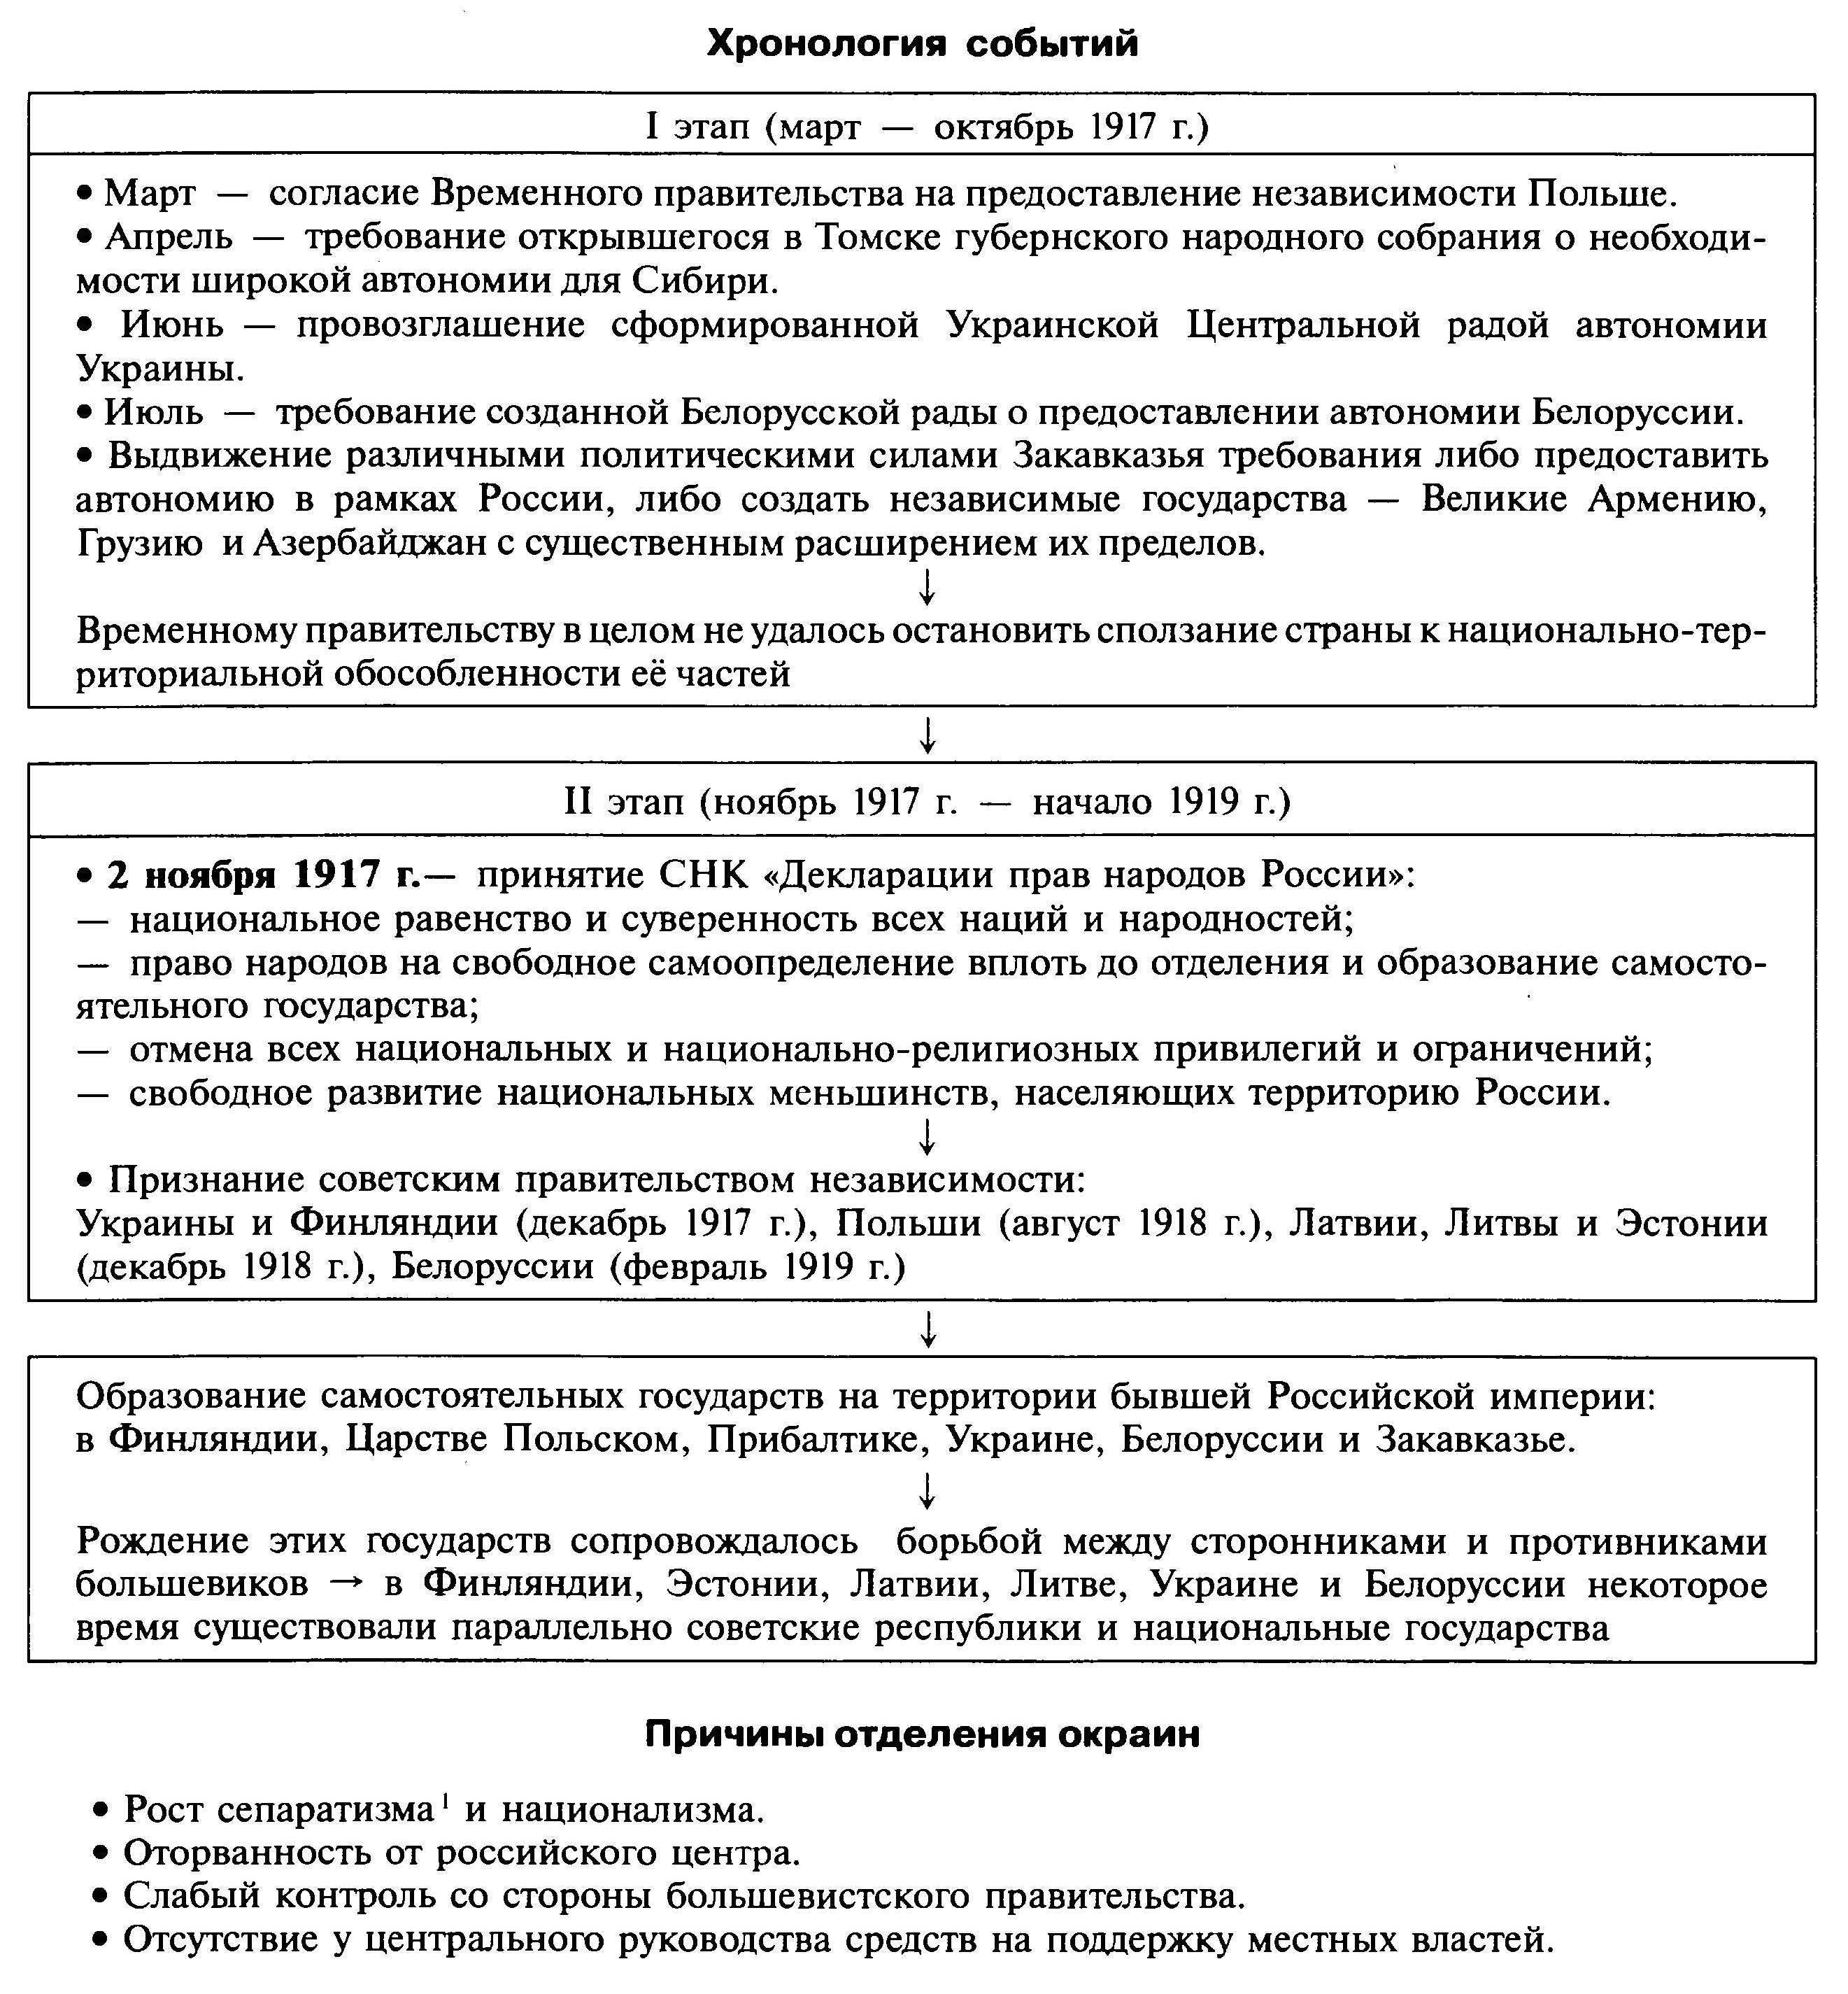

Основная и дополнительная литература по теме урока:
1. Горинов М.М., Данилов А.А., и др., под редакцией Торкунова А.Д.,10 класс. Издательство «Просвещение» - С. 58-68.
2. Мунчаев Ш.М. Политическая история России,- Москва, Просвещение, Глава 9, параграф 2-5.
Открытые электронные ресурсы по теме урока
http://www.hrono.ru/dokum/terror1918.html

Задание!!!
А)Ответить на вопросы
1)Одна из главных причин гражданской войны в России:
Варианты ответов:

1) союз большевиков с левыми эсерами;

2) укрепление и развитие многопартийности;

3) приход большевиков к власти и проводимая ими политика;

4) развёртывание интервенции странами Антанты.
2) Решите кроссворд
По горизонтали:
1.Военачальник, участник Белого движения, главнокомандующий Вооруженными Силами Юга России.
2.«Третья сила» в Гражданской войне, кроме красных и белых.
3.Один из руководителей Белого движения, главнокомандующий Русской армии в Крыму
По вертикали:
4 Верховный правитель России.
3) Военное вмешательство иностранных государств во внутренние дела другого государства называется:
Варианты ответов:
1) экспроприацией
2) интервенцией
3) концессией
4) монополией
4.Восстановите в хронологической последовательности события периода военного коммунизма.
Варианты ответа:
1) Декрет о развёрстке хлеба и фуража;
2) Принятие плана ГОЭЛРО;
3) Ведение всеобщей трудовой повинности;
4) Роспуск комбедов;
5) Создание ВСНХ.
5. Вставьте пропущенные слова.
Гражданская война привела к кризису с ________. В начале 1920 г. Ленин подписал распоряжение о создании ______, во главе с _____________ .
6. Выделите основные положения политики военного коммунизма:
Варианты ответов:
1) продразвёрстка;
2) натуральная оплата труда;
3) национализация промышленности;
4) свобода торговли;
5) создание концессий.

А)Составить таблицу:
Линия сравнения | Красные | Белые
1 | 2 | 3
Цели
Экономика
Внутренняя политика
Внешняя политика

